VR360 虛擬實境遊戲製作 – 使用 Google Cardboard （2）
使用 VR-Step製作吃金幣的遊戲，首先從 AssetStore 資源商店匯入 VR-Step 資源包。 切換到 Android 平台，開啟 PlayerSettings 設定 Bundle Identifier 。
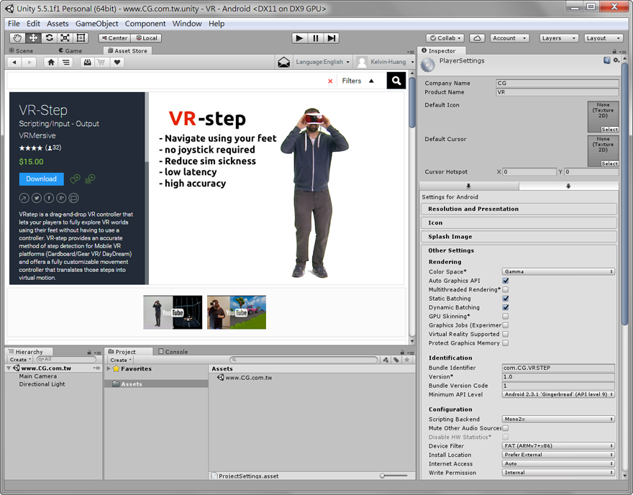
遊戲中的取得物品是基本的功能，例如補血、獲得武器等。此教學介紹如過碰撞器或觸發器判定玩家是否碰到特定物件。使用圓柱體製作一個金幣的模型。
使用 Scale 縮放工具將圓柱體壓成金幣形狀，並且重新命名為「Gold」。
移除 Capsule Collider 膠囊碰撞器，然後套用 Box Collider 方塊碰撞器，因為 Box Collider 對於執行效能比較有利。勾選 Is Trigger 設定成觸發器。

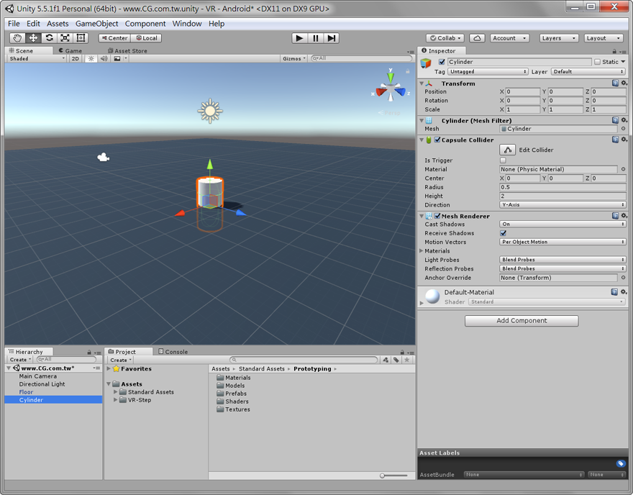
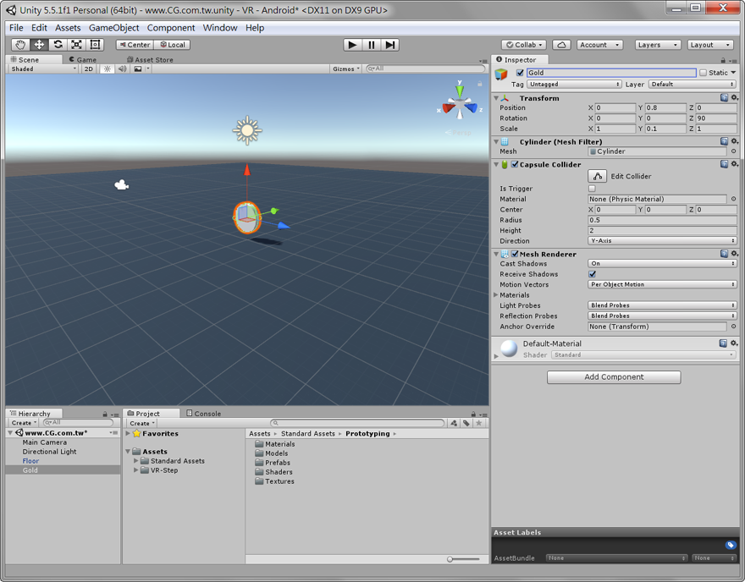
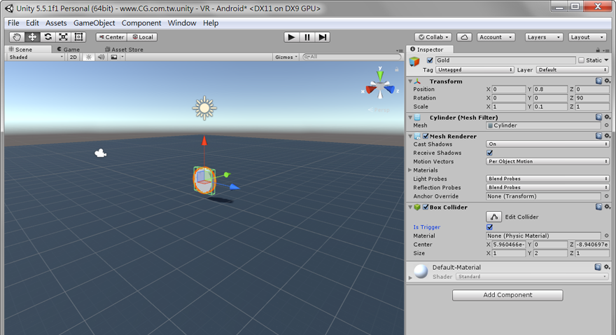

製作金幣與銀幣的材質
建立一個「Materials」資料夾，然後新增 Gold、Sliver材質，用於製作金幣與銀幣。
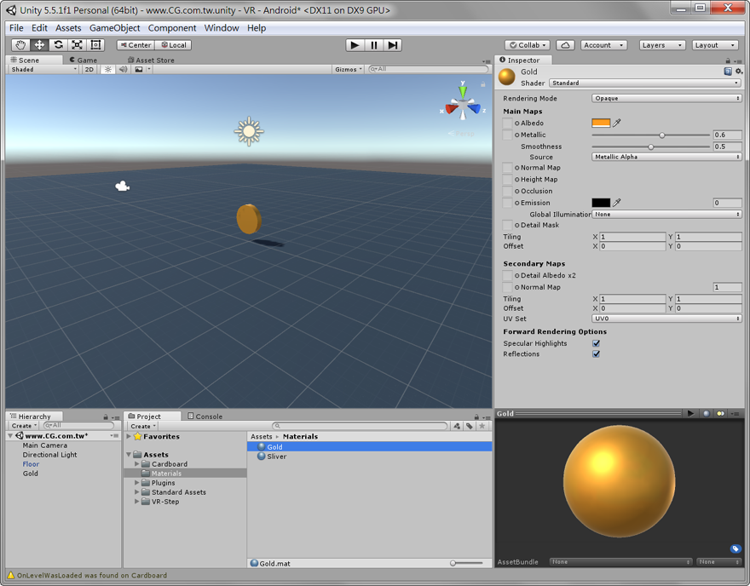
目前場景上的金幣在遊戲畫面上並不明顯。 建立Coin.cs腳本，用於設定金幣與銀幣的行為，先製作原地轉動的效果。
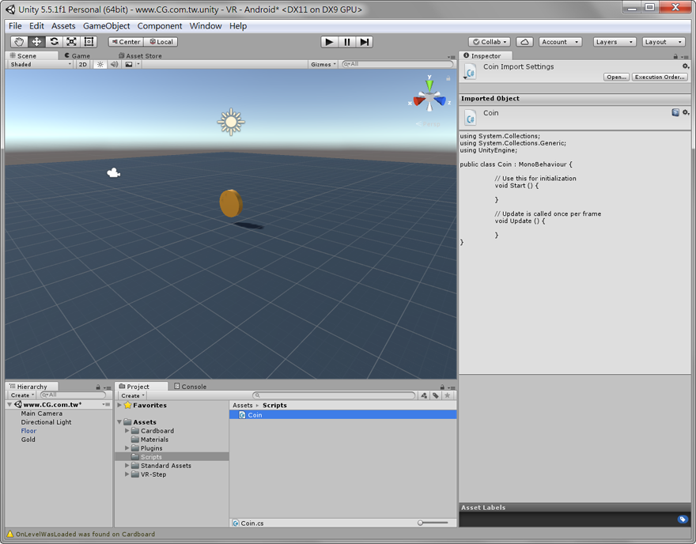
Coin.cs腳本的程式碼：
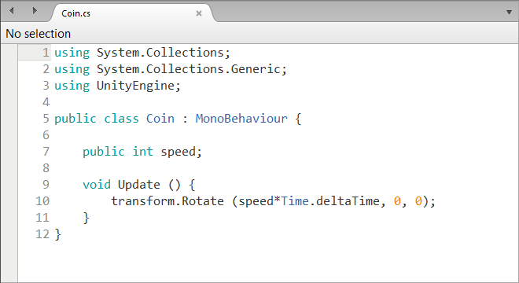
使用transform.Rotate( x, y, z ) 指令可以讓遊戲物件轉動，將 Coin.cs 腳本套用到金幣，設定 Speed 參數調整金幣的旋轉速度。因為金幣是圓柱體壓平後轉 90 度製作的，如果轉動的方向不同，此處 xyz 軸的對應也會改變，例如上圖是 x 軸旋轉，但是您的金幣可能需要改為 z 軸旋轉，請自行修改測試。
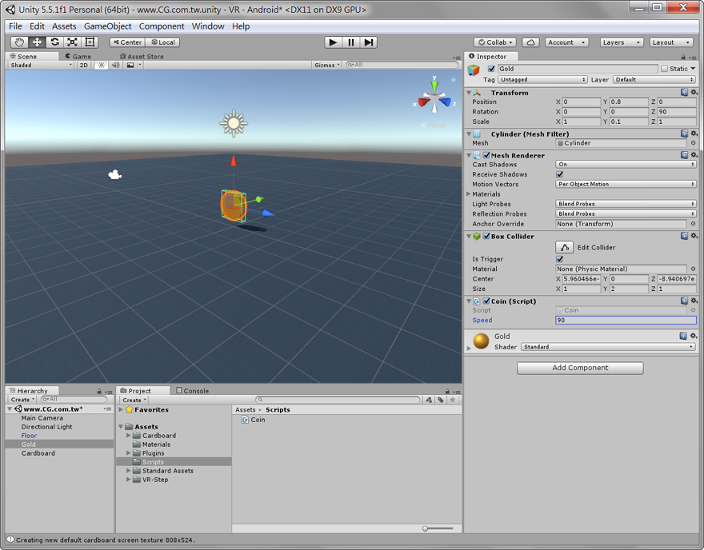

開啟 [ VR-Step > Prefabs ] 資料夾，將 GoogleVRController 預製物件拖曳到場景。

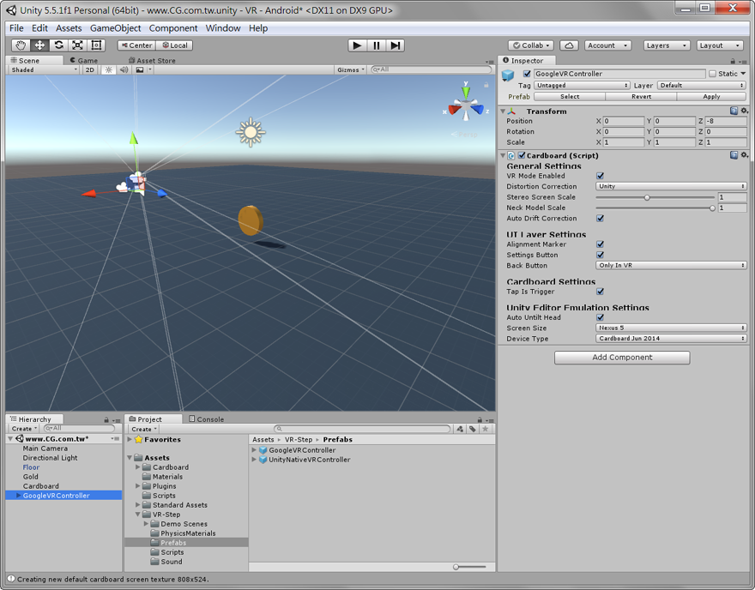
移除場景原有的Main Camera 攝影機。如果MainCamera攝影機沒有移除，遊戲畫面除了出現左右眼的畫面，也將會同時出現背景的畫面。
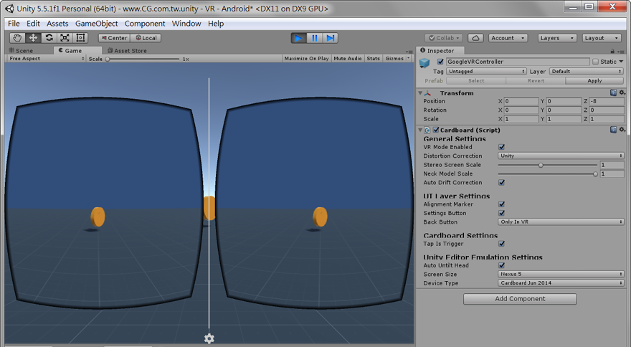

移除或停用 Main Camera 攝影機，讓背景呈現黑色。
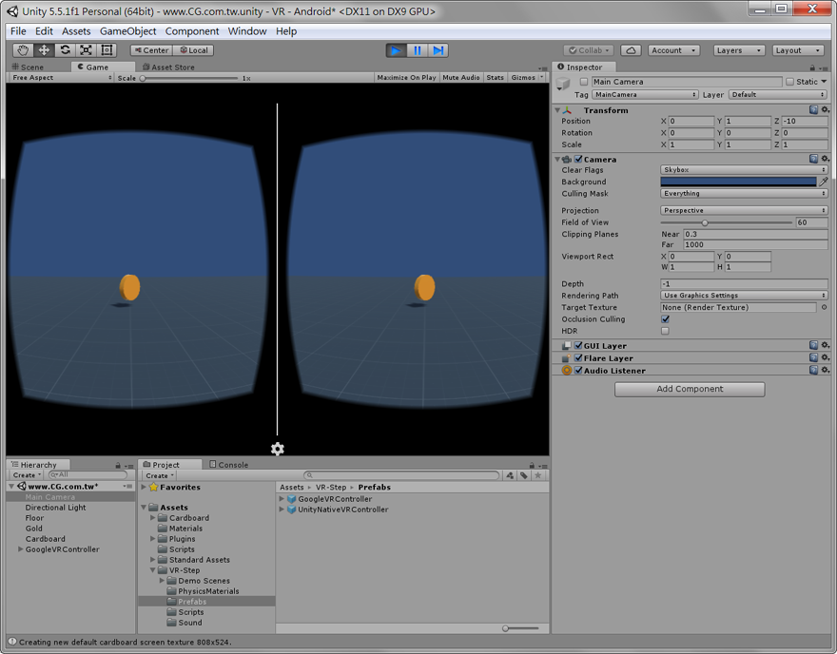
目前玩家只能在場景上走動但是無法吃掉金幣。玩家碰到金幣時，需要能立即刪除金幣，讓玩家認為金幣已經被吃掉。建立 Collect.cs 腳本，下圖是腳本的程式碼：
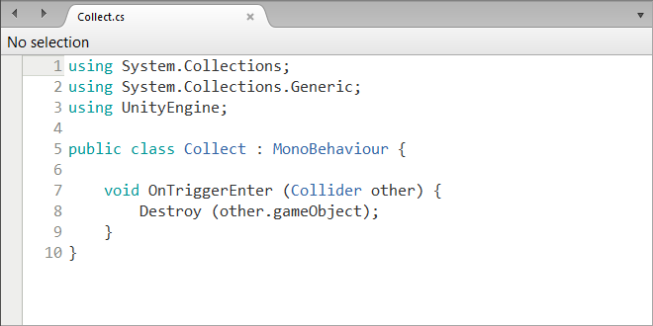
此腳本套用到GoogleVRController的子物件PlayerCollider上，因為角色的 Collider 碰撞器在此物件上，遊戲執行時需要判斷玩家是否碰到金幣。
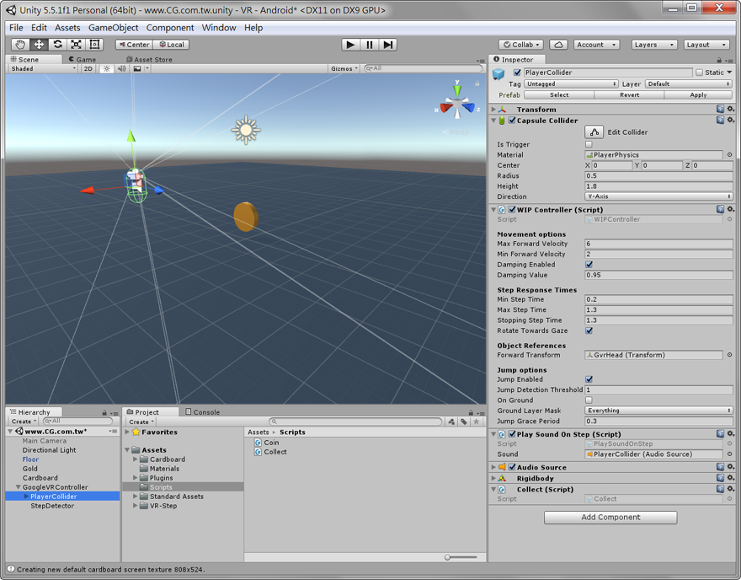
測試遊戲以確認玩家碰到金幣時可被刪除。修改 Collect.cs 腳本，變數 playerScore 記錄玩家分數，碰到金幣或銀幣時將會增加 100 分。
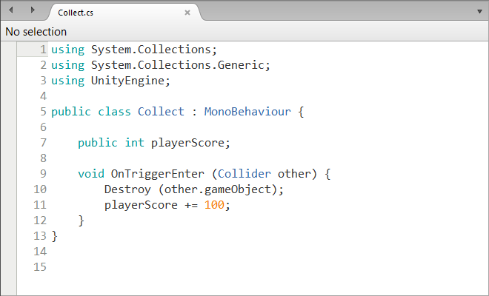
吃掉金幣或銀幣時，變數 PlayerScore 增加分數，但目前分數並不會顯示在遊戲畫面，必須透過 Inspector 屬性編輯器檢示變數的數值變化。
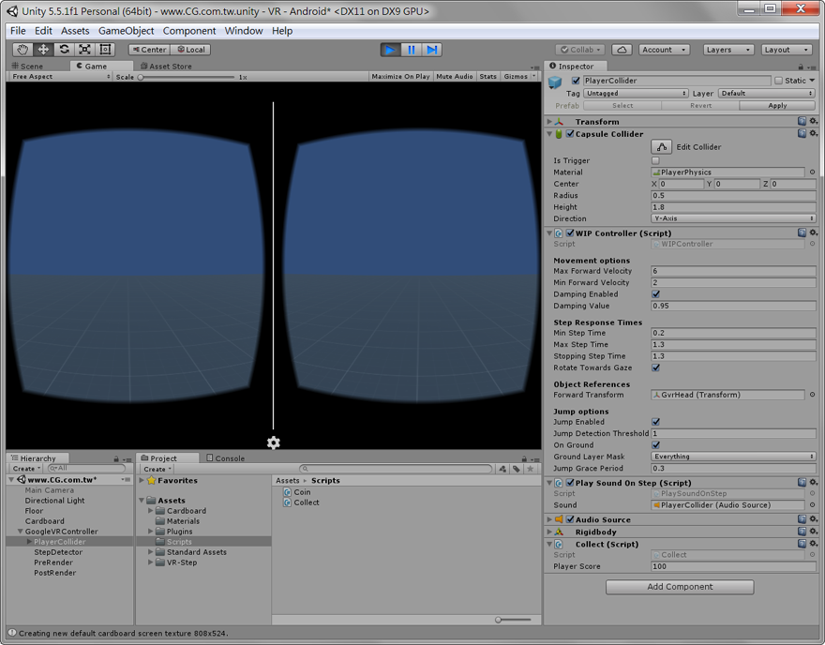
使用 Duplicate 複製金幣，然後套用剛才製作的 Sliver 材質製作一個銀幣。
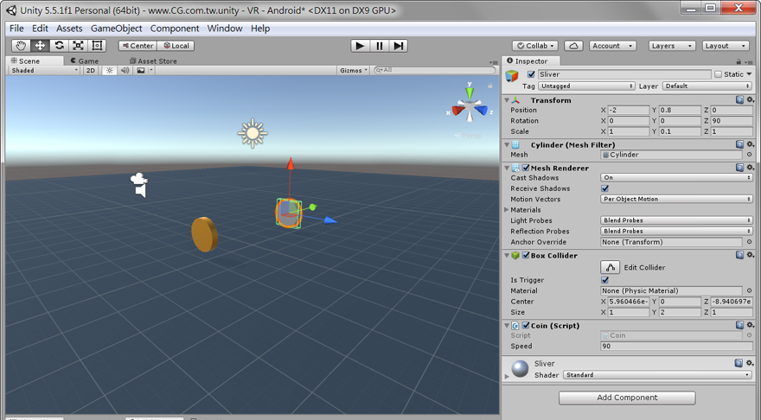
為了判定吃到「金幣」或「銀幣」，使用 Add Tag 套用標籤。
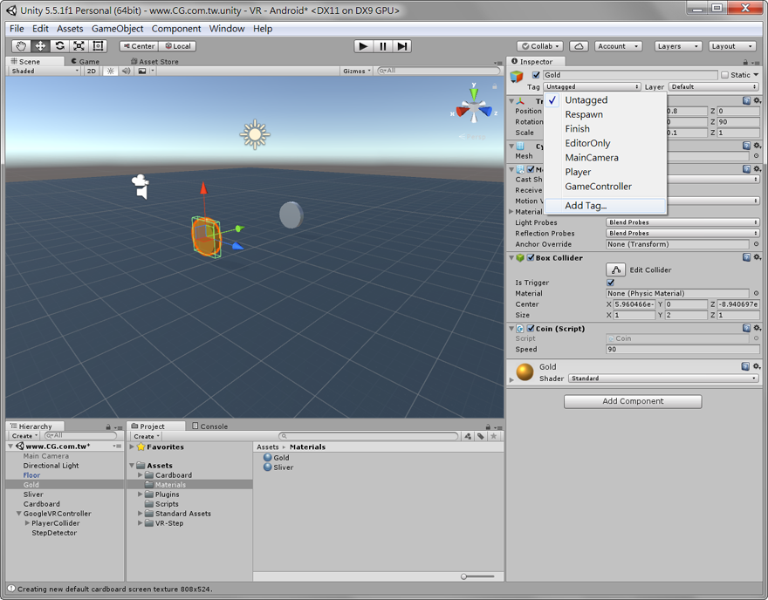
目前並沒有需要的 Tag 標籤，在 Tags 清單按下 + 按鈕，然後在 New Tag Name 輸入「Gold」，選取場景中的金幣，使用 Tag 選單套用 Gold 標籤。
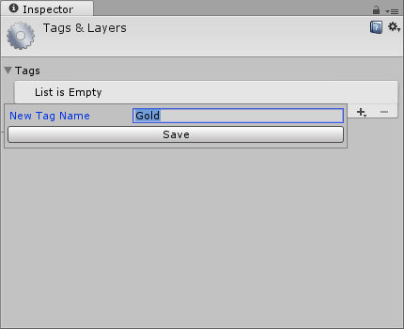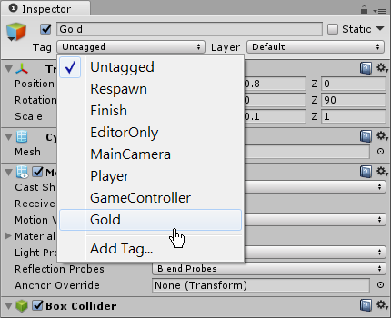
使用相同步驟，為銀幣套用剛建立的 Sliver 標籤。
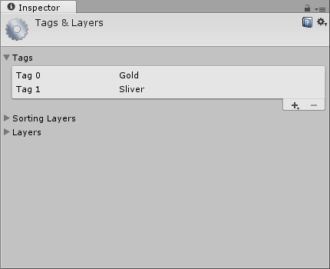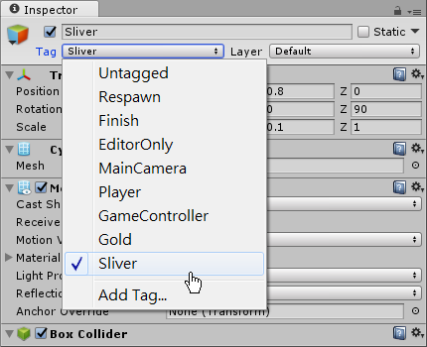

修改 Collect.cs 腳本，使用 if 條件判斷式，碰撞時如果是金幣，變數 playerScore 加 100 分，如果是銀幣，則變數 playerScore 加 80 分。
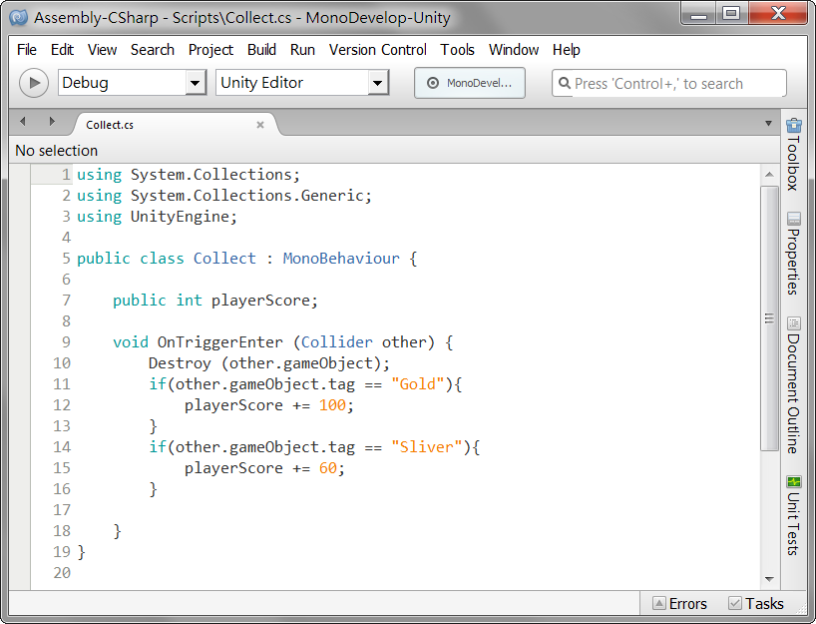

最後需要將玩家的分數顯示在遊戲畫面上，執行 [ GameObject> UI > Text ]
建立一個文字物件。
選取物件，然後將 Text 拖曳到 Player Score UI 欄位。
修改Collect.cs腳本，在增加分數的程式碼下方加入：
playerScoreUI.text = playerScore.ToString (); 將玩家分數放到 UI 文字顯示出來。

